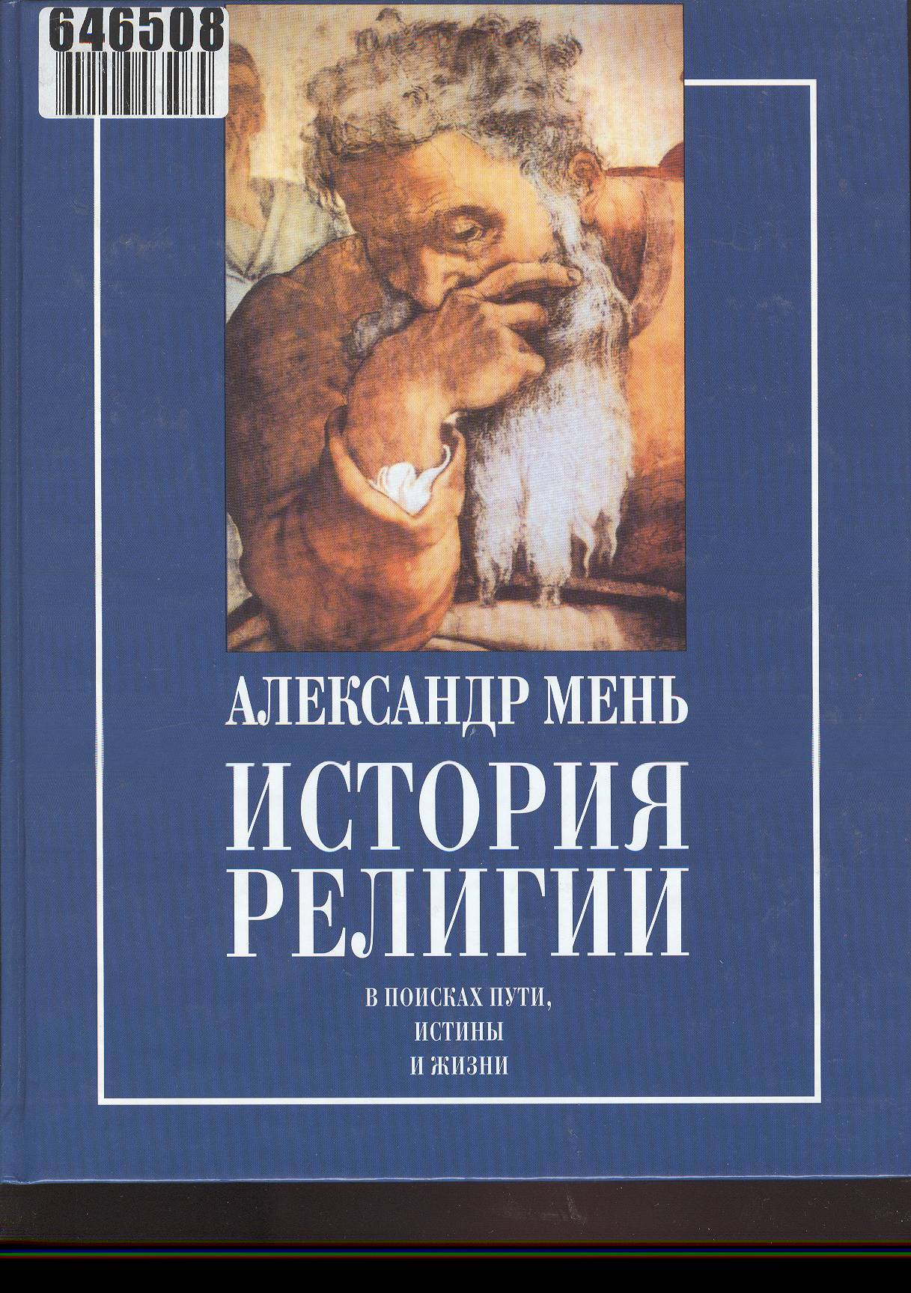  Книга находится в научном фонде библиотеки ИрГТУ  Инвентарный номер –  646508  646509 | Мень, Александр Владимирович.  История религии: пособие для дополнительного, образования учащихся: в 2 кн./ Александр Владимирович Мень; Александр Мень. - М.: ИНФРА-М, 2005  Книга Александра Меня «История религии. В поисках Пути, Истины и Жизни» - это повествование о духовных исканиях человечества. Читатель найдет в ней богатый материал о духовных традициях Древнего востока, о религии и философии Древней Греции, о событиях библейской истории со времен вавилонского плена до прихода в мир Иисуса Христа.  Книга предназначена для преподавателей и учащихся средней школы, гимназий, лицеев, а также для всех, кто интересуется историей религии. Она может быть использована как самостоятельное учебное пособие и как дополнительный материал при изучении других исторических дисциплин.
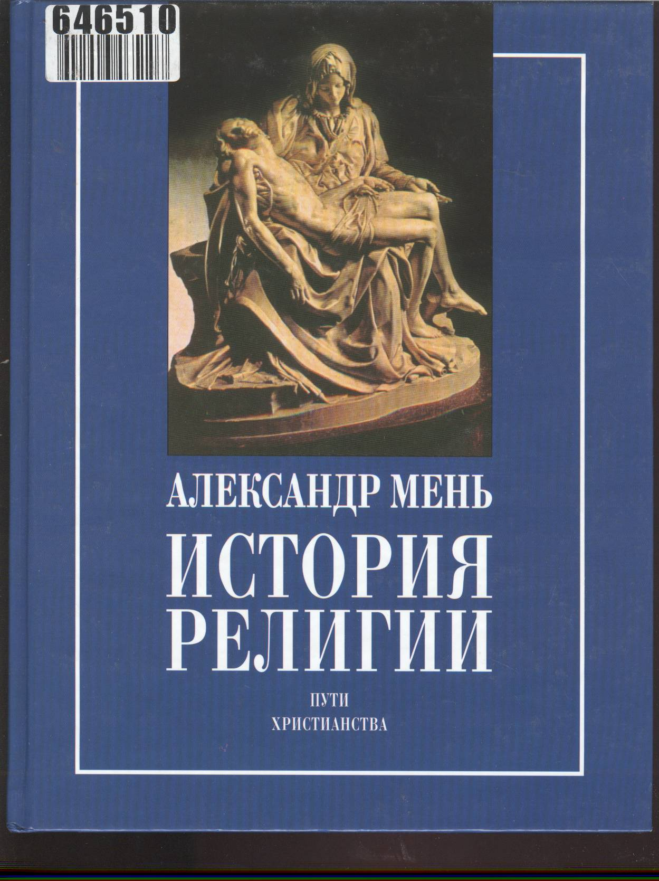  Книга находится в научном фонде библиотеки ИрГТУ  Инвентарный номер –  646510  646511 | Мень, Александр Владимирович.  История религии: пособие для дополнительного образования учащихся: в 2 кн./ Александр Владимирович Мень; Александр Мень. - М.: ИНФРА-М, 2005  Книга Александра Меня «История религии. Пути христианства» - логическое продолжение его книги «История религии. В поисках Пути, Истины и Жизни». Это увлекательное повествование об исторических событиях I тысячелетия н.э., связанных с распространением христианства. Автор рассказывает о миссионерской деятельности апостолов, учеников Иисуса Христа, взаимоотношениях христианской Церкви и государства, разделении единой Церкви Христовой на Западную и Восточную, крещении Руси, зарождении великой христианской культуры. В приложении приведены статьи, посвященные двум другим мировым религиям – иудаизму и исламу.

